Mybatis Plus————代码生成器
本文链接：https://blog.csdn.net/u014745069/article/details/80720980

MyBatis Plus是MyBatis的扩展框架，而代码生成器是MP的核心功能之一，另外还有 “条件构造器”和“通用CRUD”等功能。

代码生成器步骤演示
mp的代码生成器有两种方式自动生成代码，一种是通过main方法来执行程序，另一种是通过maven插件build产生。第二种方法需要在pom.xml中添加大量的配置信息，因此本人偏向于使用第一种方式。步骤如下：

一、添加mybatis plus依赖：
如果还没有创建项目，当然需要先创建一个工程项目，然后将jar包依赖添加到项目的classpath下，如果是含有pom.xml的maven项目，比如我最近在使用的springboot项目，那么可以直接添加pom依赖：
<dependencies>
<dependency>
<groupId>org.springframework.boot</groupId>
<artifactId>spring-boot-starter</artifactId>
</dependency>
<dependency>
<groupId>org.springframework.boot</groupId>
<artifactId>spring-boot-starter-test</artifactId>
<scope>test</scope>
</dependency>
<!--模版引擎-->
<dependency>
<groupId>org.springframework.boot</groupId>
<artifactId>spring-boot-starter-freemarker</artifactId>
</dependency>
<!--mp依赖（包含自动生成代码的依赖）-->
<dependency>
<groupId>com.baomidou</groupId>
<artifactId>mybatis-plus-boot-starter</artifactId>
<version>2.3</version>
</dependency>
<!--数据库连接池管理-->
<dependency>
<groupId>com.alibaba</groupId>
<artifactId>druid</artifactId>
<version>1.1.10</version>
</dependency>
<!-- 提供mysql驱动 -->
<dependency>
<groupId>mysql</groupId>
<artifactId>mysql-connector-java</artifactId>
<version>8.0.13</version>
</dependency>
</dependencies>
连接：maven中央库，阿里库

二、创建生成器主类
官方给出的实例连接：代码生成器， 此处贴出我整理过后的代码：
import com.baomidou.mybatisplus.generator.AutoGenerator;
import com.baomidou.mybatisplus.generator.config.DataSourceConfig;
import com.baomidou.mybatisplus.generator.config.GlobalConfig;
import com.baomidou.mybatisplus.generator.config.PackageConfig;
import com.baomidou.mybatisplus.generator.config.StrategyConfig;
import com.baomidou.mybatisplus.generator.config.converts.MySqlTypeConvert;
import com.baomidou.mybatisplus.generator.config.rules.DbColumnType;
import com.baomidou.mybatisplus.generator.config.rules.DbType;
import com.baomidou.mybatisplus.generator.config.rules.NamingStrategy;
import com.baomidou.mybatisplus.generator.engine.FreemarkerTemplateEngine;
/**
* 代码生成器演示：一般只需要更改数据库信息即可
*/
public class MpGenerator {
//MySQL 生成演示
public static void main(String[] args) {
AutoGenerator mpg = new AutoGenerator();
// 选择 freemarker 引擎，默认 Veloctiy
mpg.setTemplateEngine(new FreemarkerTemplateEngine());
// 全局配置
GlobalConfig gc = new GlobalConfig();
gc.setAuthor("kxq");//代码作者
gc.setOutputDir("F://代码生成");//生成的代码存储的路径
gc.setFileOverride(true);// 是否覆盖同名文件，默认是false
gc.setActiveRecord(true);// 不需要ActiveRecord特性的请改为false
gc.setEnableCache(false);// XML 二级缓存
gc.setBaseResultMap(true);// XML ResultMap
gc.setBaseColumnList(false);// XML columList
/* 自定义文件命名，注意 %s 会自动填充表实体属性！ */
// gc.setMapperName("%sDao");
// gc.setXmlName("%sDao");
// gc.setServiceName("MP%sService");
// gc.setServiceImplName("%sServiceDiy");
// gc.setControllerName("%sAction");
mpg.setGlobalConfig(gc);
// 数据源配置
DataSourceConfig dsc = new DataSourceConfig();
dsc.setDbType(DbType.MYSQL);
dsc.setTypeConvert(new MySqlTypeConvert() {
// 自定义数据库表字段类型转换【可选】
@Override
public DbColumnType processTypeConvert(String fieldType) {
System.out.println("转换类型：" + fieldType);
// 注意！！processTypeConvert 存在默认类型转换，如果不是你要的效果请自定义返回、非如下直接返回。
return super.processTypeConvert(fieldType);
}
});
dsc.setDriverName("com.mysql.jdbc.Driver");
dsc.setUsername("root");
dsc.setPassword("KeYpZrZx");
dsc.setUrl("jdbc:mysql://47.107.134.129:3306/miaosha?useUnicode=true&characterEncoding=utf8");
mpg.setDataSource(dsc);
// 策略配置
StrategyConfig strategy = new StrategyConfig();
// strategy.setCapitalMode(true);// 全局大写命名 ORACLE 注意
// strategy.setTablePrefix(new String[] { "miaosha_" });// 此处可以修改为您的表前缀(生辰的代码会去掉这些前缀)
strategy.setNaming(NamingStrategy.underline_to_camel);// 表名生成策略,现在为驼峰形式
strategy.setInclude(new String[] { "miaosha_user","goods","order_info" }); // 需要生成的表
// strategy.setExclude(new String[]{"test"}); // 排除生成的表
// 自定义实体父类
// strategy.setSuperEntityClass("com.baomidou.demo.TestEntity");
// 自定义实体，公共字段
// strategy.setSuperEntityColumns(new String[] { "test_id", "age" });
// 自定义 mapper 父类
// strategy.setSuperMapperClass("com.baomidou.demo.TestMapper");
// 自定义 service 父类
// strategy.setSuperServiceClass("com.baomidou.demo.TestService");
// 自定义 service 实现类父类
// strategy.setSuperServiceImplClass("com.baomidou.demo.TestServiceImpl");
// 自定义 controller 父类
// strategy.setSuperControllerClass("com.baomidou.demo.TestController");
// 【实体】是否生成字段常量（默认 false）
// public static final String ID = "test_id";
// strategy.setEntityColumnConstant(true);
// 【实体】是否为构建者模型（默认 false）
// public User setName(String name) {this.name = name; return this;}
// strategy.setEntityBuilderModel(true);
mpg.setStrategy(strategy);
// 包配置
PackageConfig pc = new PackageConfig();
pc.setParent("com.kxq.demo");
// pc.setModuleName("test");
mpg.setPackageInfo(pc);
// 注入自定义配置，可以在 VM 中使用 cfg.abc 【可无】
// InjectionConfig cfg = new InjectionConfig() {
// @Override
// public void initMap() {
// Map<String, Object> map = new HashMap<String, Object>();
// map.put("abc", this.getConfig().getGlobalConfig().getAuthor() + "-mp");
// this.setMap(map);
// }
// };
//
// // 自定义 xxList.jsp 生成
// List<FileOutConfig> focList = new ArrayList<>();
// focList.add(new FileOutConfig("/template/list.jsp.vm") {
// @Override
// public String outputFile(TableInfo tableInfo) {
// // 自定义输入文件名称
// return "D://my_" + tableInfo.getEntityName() + ".jsp";
// }
// });
// cfg.setFileOutConfigList(focList);
// mpg.setCfg(cfg);
//
// // 调整 xml 生成目录演示
// focList.add(new FileOutConfig("/templates/mapper.xml.vm") {
// @Override
// public String outputFile(TableInfo tableInfo) {
// return "/develop/code/xml/" + tableInfo.getEntityName() + ".xml";
// }
// });
// cfg.setFileOutConfigList(focList);
// mpg.setCfg(cfg);
//
// // 关闭默认 xml 生成，调整生成 至 根目录
// TemplateConfig tc = new TemplateConfig();
// tc.setXml(null);
// mpg.setTemplate(tc);
// 自定义模板配置，可以 copy 源码 mybatis-plus/src/main/resources/templates 下面内容修改，
// 放置自己项目的 src/main/resources/templates 目录下, 默认名称一下可以不配置，也可以自定义模板名称
// TemplateConfig tc = new TemplateConfig();
// tc.setController("...");
// tc.setEntity("...");
// tc.setMapper("...");
// tc.setXml("...");
// tc.setService("...");
// tc.setServiceImpl("...");
// 如上任何一个模块如果设置 空 OR Null 将不生成该模块。
// mpg.setTemplate(tc);
// 执行生成
mpg.execute();
// 打印注入设置【可无】
// System.err.println(mpg.getCfg().getMap().get("abc"));
}
}

文件基本可以拿过来直接用，但需要注意这两句代码：
gc.setOutputDir("D://workspace/spring-boot-mybatis/src/main/java");// 设置文件输出路径
pc.setParent("com.mht.springbootmybatis");// 父包名

下图是我项目的路径（执行代码生成器之后的项目结构）：
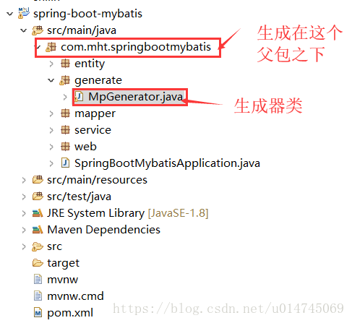
执行main方法前请注意，在生成文件的时候需要有一个模板引擎的选择，MyBatis Plus的默认模板引擎是velocity。我们可以使用freemarker；因此pom.xml文件中需要引入freemarker的依赖。最后执行main方法就可以了。
执行控制台如下：
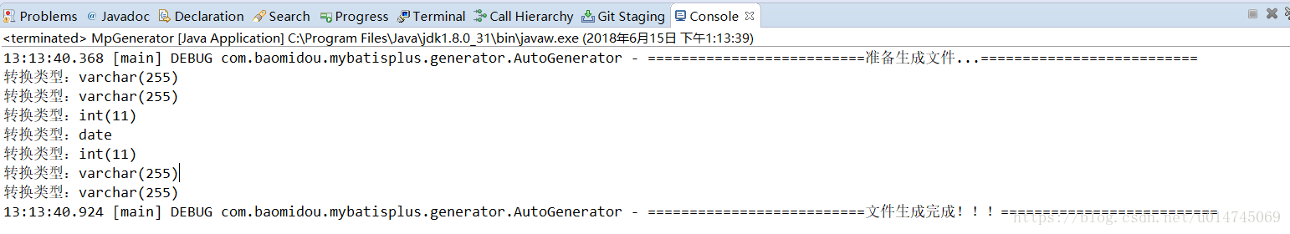
注意，代码生成前请确保数据库中表已经存在。
以上就是对mybatis plus代码生成器的简单使用，并不是非常详细的应用教程风，只是简单的入门使用，以便日后快速查阅，后续发现新的值得记录的地方会继续更新这篇博客。欢迎各位踊跃留言！
参考文章：《MyBatis Plus代码生成器》《MyBatis Plus学习》《mybatis-plus思维导图，让mybatis-plus不再难懂》

